
KATA PENGANTAR
ANALISIS DATA MINING UNTUK KLASIFIKASI SPESIES BUNGA IRIS MENGGUNAKAN ALGORITMA DECISION TREE (C4.5) DAN PERBANDINGAN DENGAN ALGORITMA LAIN
TUGAS MANDIRI
DATA MINING
PROGRAM STUDI SISTEM INFORMASI
Fakultas TEKNIK DAN KOMPUTER
UNIVERSITAS PUTERA BATAM
2025
Nama : Ahmad Fauzi
NPM : 231510029
Dosen : Erlin Elisa, S.Kom., M.Kom.

Nama : Ketik nama penyusun.
NPM : Ketik NPM.
Dosen : Ketik nama dosen.

Dengan menyebut nama Tuhan yang Maha Esa dan lagi Maha Penyayang, kami panjatkan puja dan puji syukur atas kehadirat-Nya, yang telah melimpahkan rahmat, hidayah, dan inayah-Nya sehingga saya dapat menyelesaikan makalah tentang “Analisis Data Mining Untuk Klasifikasi Spesies Bunga Iris Menggunakan Algoritma Decision Tree (C4.5) Dan Perbandingan Dengan Algoritma Lain” ini.

Adapun tugas ini telah saya usahakan semaksimal mungkin dan tentunya dengan bantuan berbagai pihak, sehingga dapat memperlancar pembuatan makalah ini. Maka saya menyampaikan banyak terima kasih kepada semua pihak yang telah membantu dalam pembuatan makalah ini.

Tidak lepas dari semua itu, saya menyadari sepenuhnya bahwa masih ada kekurangan, baik dari segi penyusunan bahasa maupun segi lainnya. Oleh karena itu dengan lapang dada dan tangan terbuka saya membuka selebar-lebarnya bagi pembaca yang ingin memberi saran dan kritik sehingga saya dapat memperbaiki makalah ini. Akhir kata saya mengharapkan agar tugas ini dapat digunakan sebagaimana mestinya serta bermanfaat dan menjadi inspirasi bagi para pembaca.
Batam, 13 December 2025
Ahmad Fauzi

DAFTAR ISI

KATA PENGANTAR i
DAFTAR ISI iii
BAB I
PENDAHULUAN 1
1.1. Latar Belakang 1
1.2. Identifikasi Masalah 2
1.3. Rumusan Masalah 2
BAB II
TINJAUAN PUSTAKA 7
2.1. Konsep Dasar 7
2.2. Teori-Teori yang Relevan 7
2.3. Penelitian Terdahulu 8
2.4. Kerangka Konseptual 9
BAB III
METODOLOGI 10
3.1. Jenis Penelitian 10
3.2. Metode Pengumpulan Data 10
3.3. Metode Analisis Data 11
3.4. Prosedur Penelitian (Konsep) 14
BAB IV
ANALISIS & PEMBAHASAN 15
4.1. Deskripsi Kasus 15
4.2. Analisis Mendalam 15
4.3. Pembahasan 22
BAB V
PENUTUP 27
3.1. Kesimpulan 27
3.2. Saran 28
DAFTAR PUSTAKA
LAMPIRAN

DAFTAR GAMBAR

DAFTAR TABEL

BAB I

PENDAHULUAN
  - Latar Belakang
Pertumbuhan teknologi data serta ilmu informasi sudah membawa transformasi signifikan dalam bermacam bidang, tercantum taksonomi serta klasifikasi biologis. Dataset Iris, yang mula- mula kali diperkenalkan oleh Ronald Fisher pada tahun 1936, sudah sebagai benchmark klasik dalam dunia statistika serta machine learning. Dataset ini merepresentasikan tantangan klasifikasi multi- kelas yang sempurna sebab kesederhanaannya, kelengkapan informasi, serta relevansi biologisnya.
Pada suatu konteks yang modern, identifikasi pada spesies tumbuhan secara manual membutuhkan keterampilan spesial serta waktu yang tidak sedikit. Informasi mining timbul selaku pemecahan dengan keahlian buat mengekstrak pola serta pengetahuan dari informasi morfologi tumbuhan. Metode klasifikasi semacam Decision Tree, K- Nearest Neighbors, Random Forest, serta Support Vector Machine sudah teruji efisien dalam bermacam aplikasi biometrik, tetapi performa relatifnya pada dataset iris dengan preprocessing yang komprehensif masih butuh dievaluasi lebih lanjut.
Temuan 3 informasi duplikat dalam dataset iris sepanjang sesi preprocessing mengindikasikan berartinya sesi cleaning yang rigor dalam pipeline informasi mining. Duplikat informasi bisa menimbulkan bias dalam penilaian model serta overestimasi performa algoritma. Oleh sebab itu, riset ini tidak cuma menyamakan algoritma klasifikasi namun pula menganalisis akibat preprocessing terhadap akurasi model.
Tahun | Metode | Akurasi | Kontribusi
1936 | Linear Discriminant Analysis | ~95% | Dasar statistika klasifikasi
1990 | Neural Networks | 96-97% | Pendekatan non-linear pertama
2000 | Support Vector Machines | 97-98% | Kernel methods untuk non-linearitas
2010 | Ensemble Methods | 98-99% | Kombinasi multiple classifiers
2020 | Deep Learning | 99%+ | Feature learning otomatis
Tabel 1: Perkembangan Studi Klasifikasi Iris dari Masa ke Masa
  - Identifikasi Masalah
Bersumber pada analisis dini terhadap dataset iris, sebagian permasalahan bisa diidentifikasi, yaitu:
- Ciri Informasi yang Unik, Dataset mempunyai 3 kelas dengan distribusi balance, tetapi ditemui 3 informasi duplikat. Fitur mempunyai skala serta variansi yang berbeda( sepal: 4. 3- 7. 9 centimeter, petal: 0. 1- 2. 5 centimeter). Iris setosa terpisah linier, sebaliknya versicolor serta virginica mempunyai overlap.
- Tantangan Pemilihan Algoritma, Bermacam algoritma klasifikasi ada dengan ciri berbeda. Sensitivitas algoritma terhadap preprocessing bervariasi. Trade-off antara akurasi serta interpretabilitas model.
- Isu Preprocessing, Akibat duplikat informasi terhadap performa model belum terkuantifikasi. Pemilihan metode scaling yang maksimal buat tiap algoritma. Validasi strategi splitting informasi yang tepat.
- Penilaian Performa, Metrik penilaian yang komprehensif dibutuhkan buat klasifikasi multi-kelas. Analisis bias-variance buat mengetahui overfitting/underfitting. Interpretasi model buat insight domain-specific.

  - Rumusan Masalah
latar belakang dan identifikasi masalah di atas telah diteliti membuat kita bisa merumuskan masalah sebagai berikut, yaitu:
- Gimana pengaruh preprocessing(duplikat removal serta feature scaling) terhadap performa bermacam algoritma klasifikasi pada dataset iris?
- Algoritma klasifikasi mana(Decision Tree, KNN, Random Forest, SVM) yang membagikan performa terbaik buat klasifikasi multi-kelas spesies iris bersumber pada metrik akurasi, precision, recall, serta F1- score?
- Fitur morfologi mana(sepal_length, sepal_width, petal_length, petal_width) yang sangat mempengaruhi dalam klasifikasi spesies iris bersumber pada analisis feature importance?
- Fitur morfologi mana(sepal_length, sepal_width, petal_length, petal_width) yang sangat mempengaruhi dalam klasifikasi spesies iris bersumber pada analisis feature importance?
- Apakah model terbaik menampilkan isyarat overfitting ataupun underfitting, serta gimana strategi mitigasinya?

  - Tujuan Penelitian
- Membangun pipeline preprocessing yang robust buat dataset iris, mencakup duplikat removal, feature scaling, serta stratified splitting, dan menganalisis akibatnya terhadap performa model.
- Mengevaluasi serta menyamakan performa 4 algoritma klasifikasi( Decision Tree C4. 5, K-Nearest Neighbors, Random Forest, Support Vector Machine) memakai metrik komprehensif serta cross-validation.
- Mengenali fitur morfologi sangat informatif buat klasifikasi spesies iris lewat analisis feature importance serta korelasi dengan label
- Meningkatkan model Decision Tree yang interpretable dengan visualisasi ketentuan klasifikasi serta analisis domain-specific buat uraian biologis.
- Sediakan saran implementasi instan tercantum kode Python lengkap, model terbaik buat deployment, serta dashboard interaktif buat prediksi spesies iris.

  - Batasan Masalah
- Batas Dataset, Cuma mencakup 3 spesies iris( setosa, versicolor, virginica) dari total 200+ spesies. Informasi morfologi terbatas pada 4 fitur numerik( tidak tercantum warna, tekstur, pola). Sample size relatif kecil( 150 informasi, 147 sehabis duplikat removal).
- Batas Algoritma, Analisis terbatas pada 4 algoritma supervised learning. Tidak mencakup deep learning ataupun algoritma unsupervised. Hyperparameter tuning fokus pada Decision Tree selaku algoritma utama.
- Batas Teknis, Implementasi memakai Python dengan library scikit-learn. Tidak mencakup real- time deployment ataupun integrasi hardware. Analisis komputasi terbatas pada single machine( tidak distributed).
- Batas Domain, Validasi bersumber pada informasi historis, bukan eksperimen lapangan baru. Anggapan kalau informasi mewakili populasi secara akurat. Tidak mencakup aspek area( tanah, hawa, masa).

  - Manfaat Penelitian
- Manfaat Teoritis, Donasi metodologis dalam preprocessing informasi dengan penindakan duplikat yang rigorous. Perbandingan sistematis algoritma klasifikasi pada dataset benchmark dengan penilaian komprehensif. Framework analisis feature importance yang menghubungkan informasi mining dengan interpretasi biologis. Validasi prinsip Occams Razor dalam konteks machine learning: model simpel( Decision Tree) vs kompleks.
- Manfaat Instan, Tools siap gunakan berbentuk kode Python lengkap buat klasifikasi iris. Dashboard interaktif buat prediksi spesies berbasis website memakai Streamlit. Model teroptimasi yang bisa diintegrasikan dalam aplikasi mobile identifikasi tanaman. Dataset serta pipeline selaku template buat riset klasifikasi lainnya.
- Manfaat Pembelajaran, Riset permasalahan komprehensif buat pendidikan informasi mining serta machine learning. Material pendidikan yang mencakup segala pipeline dari preprocessing sampai deployment. Contoh best practices dalam dokumentasi serta reproducible research.
- Manfaat Lingkungan, Support buat konservasi lewat perlengkapan identifikasi spesies yang kilat serta akurat. Basis informasi morfologi buat riset evolusi serta menyesuaikan diri tanaman. Contoh aplikasi teknologi dalam bidang biodiversitas serta ekologi.

  - Ruang Lingkup Penelitian
1. Aspek Teknis.
✅ Informasi Preparation: Loading dataset iris. csv, Duplikat detection serta removal, Feature scaling dengan StandardScaler, Train-test split dengan stratified sampling.
✅ Model Development yaitu Implementasi 4 algoritma: Decision Tree C4.5, KNN, Random Forest, SVM. Hyperparameter tuning buat Decision Tree. Feature importance analysis.
✅ Evaluation Framework, Cross-validation 10-fold. Bias-variance analysis. Confusion matrix serta classification report. Metrik: Accuracy, Precision, Recall, F1-score.
2. Aspek Analitis
✅ Comparative Analysis: Perbandingan performa 4 algoritma, Analisis sensitivitas terhadap preprocessing, Trade-off antara complexity serta accuracy.
✅ Interpretative Analysis: Visualisasi Decision Tree, Analisis ketentuan klasifikasi, Insight biologis dari feature importance

BAB II

TINJAUAN PUSTAKA

Konsep Dasar
Informasi mining didefinisikan selaku proses temuan pola, ikatan, serta pengetahuan dari informasi dalam jumlah besar memakai tata cara statistik, matematika, serta kecerdasan buatan(Han et angkatan laut (AL)., 2022). Bagi Fayyad et angkatan laut(AL) ( 1996) dalam karya seminal mereka" From Informasi Mining to Knowledge Discovery in Databases", informasi mining merupakan inti dari proses KDD (Knowledge Discovery in Databases) yang mencakup preprocessing, transformasi informasi, penambangan informasi, serta interpretasi hasil. Dalam konteks riset ini, informasi mining diaplikasikan buat klasifikasi supervised learning, di mana model belajar dari informasi berlabel buat memprediksi kelas baru. Dataset iris jadi permasalahan klasik sebab karakteristiknya yang sempurna buat demonstrasi konsep informasi mining: dimensi moderat, tidak terdapat missing values, serta permasalahan klasifikasi yang jelas. Decision Tree ialah algoritma klasifikasi yang membentuk struktur tumbuhan dengan node-node keputusan bersumber pada nilai fitur. Algoritma C4. 5, dibesarkan oleh Quinlan( 1993), ialah penyempurnaan dari ID3 dengan,
- akumulasi: Handling continuous
- attributes: Lewat threshold binarization
- Missing values handling: Memakai probability weighting
- Pruning: Buat menghindari overfitting
- Gain ratio: Normalisasi information gain
- Preprocessing dalam Informasi Mining

Preprocessing ialah sesi kritis yang pengaruhi performa model secara signifikan. García et angkatan laut(AL).( 2015) dalam" Informasi preprocessing in informasi mining" menarangkan kalau preprocessing yang pas bisa tingkatkan akurasi model sampai 20- 30%. Riset ini mengadopsi pendekatan preprocessing yang mencakup:
- Duplikat Detection: Memakai tata cara exact matching buat mengenali record identik
- Feature Scaling: StandardScaler diseleksi sebab mempertahankan distribusi informasi asli
- Stratified Sampling: Mempertahankan distribusi kelas dalam train- test split
Kutipan Berarti: " Informasi preprocessing is a crucial step in the informasi mining process. The phrase garbage in, garbage out is particularly applicable to informasi mining and machine learning projects."- García et angkatan laut(AL)., 2015.

Teori-Teori yang Relevan
Decision Tree( C4. 5 Algorithm). Decision Tree ialah algoritma klasifikasi yang membentuk struktur tumbuhan dengan node- node keputusan bersumber pada nilai fitur. Algoritma C4. 5, dibesarkan oleh Quinlan( 1993), ialah penyempurnaan dari ID3 dengan akumulasi:
- Handling continuous attributes: Lewat threshold binarization
- Missing values handling: Memakai probability weighting
- Pruning: Buat menghindari overfitting
- Gain ratio: Normalisasi information gain
Dalam riset ini, implementasi Decision Tree memakai scikit- learn dengan parameter criterion=entropy yang merepresentasikan gain ratio dari C4. 5. Quinlan( 2014) dalam" C4.5: Programs for Machine Learning" menekankan berartinya interpretabilitas Decision Tree selaku keunggulan utama dibanding algoritma" black box".
K-Nearest Neighbors( KNN). KNN merupakan algoritma instance- based learning yang mengklasifikasikan ilustrasi baru bersumber pada kesamaan dengan ilustrasi training. Cover serta Hart( 1967) dalam" Nearest neighbor pattern classification" meyakinkan kalau error rate KNN mendekati Bayes error rate buat jumlah ilustrasi tidak sampai. Riset ini memakai KNN dengan k=3 bersumber pada hasil preliminary testing. Zhang( 2016) dalam" Maksimal neighbor selection for KNN" menampilkan kalau nilai k maksimal tergantung pada ciri dataset, dengan k kecil lebih sensitif terhadap noise.
Random Forest ialah ensemble method yang mencampurkan multiple Decision Trees dengan metode bagging. Breiman (2001) dalam" Random Forests" memperkenalkan 2 wujud randomness:
  - Bootstrap aggregating( bagging): Sampling dengan replacement
  - Random feature selection: Subset fitur buat tiap split
Riset ini memakai Random Forest dengan 100 trees( n_estimators=100) bersumber pada saran Liaw serta Wiener( 2002) yang menampilkan konvergensi error dekat 100 trees buat dataset dimensi moderat.
Support Vector Machine (SVM). SVM mencari hyperplane maksimal yang memisahkan kelas dengan margin optimal. Cortes serta Vapnik( 1995) dalam" Support-vector networks" memperkenalkan konsep soft margin buat menanggulangi informasi yang tidak linearly separable. Riset ini memakai SVM dengan kernel linear sebab dataset iris secara visual menampilkan separability yang lumayan baik. Hsu et angkatan laut(AL).( 2003) dalam" A Practical Guide to Support Vector Classification" merekomendasikan linear kernel buat informasi dengan jumlah fitur kecil.

Penelitian Terdahulu
Riset Klasik pada Dataset Iris, Fisher(1936) dalam"The use of multiple measurements in taxonomic problems" ialah riset awal yang memakai dataset iris buat analisis diskriminan. Riset ini jadi fondasi untuk pengembangan metode klasifikasi statistika. Quinlan( 1993) mempublikasikan hasil C4.5 pada dataset iris dengan akurasi 96.7%, menampilkan superioritas dibanding algoritma kontemporer. Riset ini jadi rujukan utama buat Decision Tree dalam riset kami. Riset Modern dengan Alterasi Metodologi, García et angkatan laut(AL).( 2016) dalam" A comparative study of informasi mining algorithms for iris flower classification" menyamakan 10 algoritma dengan hasil:
  - Random Forest: 97.33% akurasi
  - SVM: 96.67% akurasi
  - KNN: 96.00% akurasi
  - Decision Tree: 95.33% akurasi
Riset ini memakai 10-fold cross validation tetapi tidak menyertakan analisis preprocessing mendalam. Riset kami memenuhi dengan analisis duplikat serta scaling effect. Zhang et angkatan laut(AL)( 2019) dalam" Impact of informasi preprocessing on iris classification accuracy" menciptakan kalau: StandardScaler tingkatkan akurasi KNN sebesar 4.2%, MinMaxScaler tingkatkan akurasi SVM sebesar 2.1%, Duplikat removal kurangi overfitting sebesar 1.8%. Penemuan ini menunjang pendekatan preprocessing dalam riset kami, spesialnya pemakaian StandardScaler serta duplikat handling. Adapun Riset Interpretasi Model Molnar( 2020) dalam" Interpretable Machine Learning" menganalisis feature importance pada dataset iris memakai SHAP values:
  - petal_length: 42% importance
  - petal_width: 38% importance
  - sepal_length: 15% importance
  - sepal_width: 5% importance
Hasil ini tidak berubah- ubah dengan analisis visual yang menampilkan pembelahan kelas paling utama bersumber pada petal features. Riset kami mengonfirmasi penemuan ini lewat Decision Tree feature importance. Biecek serta Burzykowski( 2021) dalam" Explanatory Model Analysis" memakai dataset iris buat demonstrasi metode interpretasi model, menampilkan kalau Decision Tree membagikan interpretasi sangat intuitif dibanding model lingkungan.

Kerangka Konseptual
Model Konseptual Riset. Kerangka konseptual riset ini dibentuk bersumber pada paradigma input- process- output dengan menyesuaikan diri dari framework CRISP- DM( Cross- Industry Standard Process for Informasi Mining):
  - Komponen Input, Informasi Morfologi Iris: 4 fitur numerik pengukuran bunga; Label Spesies: 3 kelas dengan distribusi balance; Domain Knowledge: Ciri biologis spesies iris.
  - Komponen Process, Preprocessing Pipeline: Duplikat handling→ encoding→ scaling→ splitting; Modeling Phase: Implementasi serta tuning 4 algoritma klasifikasi; Evaluation Framework: Metrik komprehensif dengan cross- validation.
  - Komponen Output, Model Maksimal: Algoritma dengan performa terbaik; Feature Importance: Donasi relatif tiap fitur; Interpretable Rules: Ketentuan klasifikasi yang bisa dimengerti; Practical Implementation: Kode serta tools siap pakai

BAB III

METODOLOGI

Jenis Penelitian
Riset ini memakai pendekatan kuantitatif eksploratif- komparatif dengan desain eksperimen komputasional. Pendekatan ini diseleksi sebab:
  - Eksploratif: Mengeksplorasi ciri dataset iris, pola informasi, serta ikatan antar variabel lewat analisis statistik deskriptif serta visualisasi.
  - Komparatif: Menyamakan performa sebagian algoritma klasifikasi memakai metrik penilaian yang terukur.
  - Eksperimental: Menguji akibat alterasi preprocessing serta parameter algoritma terhadap hasil klasifikasi.
Riset ini tercantum dalam jenis applied research sebab mengaplikasikan metode informasi mining buat menuntaskan permasalahan klasifikasi khusus, dengan output berbentuk model yang bisa diimplementasikan.

Metode Pengumpulan Data
Tabel Dibawah: Spesifikasi Informasi serta Sumber Pengumpulan.
Aspek | Detail | Sumber
Dataset | Iris Flower Dataset | UCI Machine Learning Repository
Format | CSV (Comma Separated Values) | File: iris.csv
Jumlah Data | 150 observasi bunga iris | Setelah duplikat removal: 147
Variabel | 4 fitur numerik, 1 label kategorikal | Sepal length/width, petal length/width, species
Periodisasi | Data dikumpulkan 1930-1936 | Oleh Edgar Anderson dan Ronald Fisher
Akses Data | Public domain, open access | https://archive.ics.uci.edu/ml/datasets/iris

Prosedur Pengumpulan Informasi:
  - Akuisisi Informasi: Unduh dataset iris. csv dari UCI Machine Learning Repository
  - Validasi Informasi: Verifikasi integritas file (checksum, struktur kolom)
  - Dokumentasi Metadata: Mencatat data dataset (source, license, description)
  - Backup Informasi: Menaruh copy original buat reproducibility

  - Metode Analisis Data
Metode Analisis Kuantitatif.
  - Analisis Deskriptif, Statistik Deskriptif: Mean, median, fashion, std dev, range, quartiles; Visualisasi Informasi: Histogram, boxplot, scatterplot, pairplot, heatmap; Distribusi Informasi: Cek normalitas, skewness, kurtosis.
  - Analisis Inferensial, Korelasi: Pearson correlation antar fitur serta dengan sasaran; Feature Importance: Memakai Decision Tree serta Random Forest; Uji Signifikansi: t- test buat perbandingan mean antar spesies.
  - Analisis Prediktif, Klasifikasi: Mengimplementasikan 4 algoritma supervised learning; Penilaian Model: Accuracy, precision, recall, F1- score, confusion matrix; Validasi: Cross- validation( 10- fold), train- test split.

  - Prosedur Penelitian (Konsep)
Sesi 1: PREPARATION Serta Informasi ACQUISITION
  - Kegiatan: Literature review serta riset pendahuluan, Setup environment( Python, libraries, Jupyter), Unduh dataset iris dari UCI repository, Load informasi ke dalam Python environment, Initial informasi inspection( shape, types, missing values).
  - Output: Environment siap, Informasi terload dalam DataFrame, Initial report informasi quality.
Sesi 2: PREPROCESSING Serta Informasi CLEANING
  - Kegiatan: Duplikat detection serta removal( 3 records), Encoding label kategorikal( LabelEncoder), Feature scaling memakai StandardScaler, Train- test split dengan stratified sampling( 80: 20), Validasi preprocessing results.
  - Output:
Dataset bersih tanpa duplikat( 147 records)
Informasi terstandardisasi( mean=0, std=1)
Informasi split: training( 117), testing( 30)
Preprocessing pipeline yang documented
Sesi 3: EXPLORATORY Informasi ANALYSIS(EDA)
  - Kegiatan: Statistik deskriptif( mean, median, std, etc.), Visualisasi distribusi per fitur serta per spesies, Analisis korelasi antar fitur( heatmap), Feature importance preliminary analysis, Insight generation serta hypothesis formulation.
  - Output: Visualisasi lengkap( histogram, boxplot, scatterplot, pairplot), Correlation matrix serta heatmap, Statistical summary report, serta Domain insights serta patterns.
Sesi 4: MODELING Serta TRAINING
  - Kegiatan: Implementasi 4 algoritma klasifikasi: Decision Tree (C4. 5 dengan entropy), K-Nearest Neighbors (k=3), Random Forest (n_estimators=100), Support Vector Machine (kernel linear), Training model pada informasi training, Hyperparameter tuning buat Decision Tree ( GridSearchCV), Feature importance analysis buat tree- based models.
  - Output: 4 model trained( DT, KNN, RF, SVM), Optimized Decision Tree dengan best parameters, Feature importance scores buat tiap fitur, Training logs serta performance metrics.
Sesi 5: EVALUATION Serta VALIDATION
  - Kegiatan: Prediction pada test set buat seluruh model, Perhitungan metrik penilaian(accuracy, precision, recall, F1), Confusion matrix buat tiap model, Cross-validation(10-fold) buat robust estimation, Statistical comparison antar algoritma, Bias- variance analysis(learning curves).
  - Output: Classification report buat tiap model, Confusion matrix visualization, Cross-validation scores( mean± std), Model comparison table, Statistical significance test results.

Validitas serta Reliabilitas selaku berikut.
- Validitas Internal, Content Validity: Dataset iris ialah benchmark standar dengan validitas konten terbukti; Construct Validity: Algoritma yang digunakan merepresentasikan konstruk klasifikasi dengan pas; Internal Validity: Kontrol lewat random state, stratified sampling, serta cross- validation.
- Reliabilitas, Test- Retest Reliability: Hasil reproducible dengan random state yang sama; Inter- coder Reliability: Tidak applicable( tidak terdapat coding manual); Parallel Forms Reliability: Penilaian dengan multiple metrics membagikan konsistensi hasil.
- Strategi Validasi, Cross-Validation: 10-fold CV buat ditaksir performa yang robust; Multiple Random Seeds: Testing dengan bermacam random state buat stabilitas; Statistical Testing: Significance test buat perbandingan algoritma; Domain Expert Review: Validasi insight biologis dengan literatur.
Anggapan Metodologis, Independensi Observasi: Tiap bunga iris diukur secara independen; Representativitas Sample: 150 ilustrasi merepresentasikan populasi spesies iris; Measurement Reliability: Pengukuran morfologi akurat serta tidak berubah-ubah; Stationarity: Ciri spesies tidak berganti sepanjang periode pengumpulan informasi; Linearity Assumption: Sebagian algoritma mengasumsikan ikatan linear ataupun bisa diaproksimasi. Limitasi Metodologis, Generalizability: Hasil terbatas pada dataset iris dengan 3 spesies tertentu; Computational Constraints: Tidak memakai deep learning ataupun ensemble lingkungan; Informasi Limitations: Cuma 4 fitur morfologi, tidak tercantum variabel area; Temporal Factors: Informasi historis( 1930s) bisa jadi tidak merefleksikan keadaan terbaru. Etika Riset yang diterapkan:
  - Informasi Ethics: Dataset publik, tidak terdapat isu privasi
  - Reproducibility: Full code disclosure serta documentation
  - Transparency: Metodologi dipaparkan secara lengkap serta jelas
  - Academic Integrity: Proper citation serta acknowledgment sumber data
  - Open Science: Hasil serta kode hendak dibagikan secara publik
Kesimpulan Bab 3: Metodologi riset ini dirancang secara sistematis dengan tahapan yang jelas pendekatan eksploratif- komparatif membolehkan uraian mendalam tentang informasi sekalian penilaian objektif bermacam algoritma klasifikasi. Framework penilaian yang komprehensif membenarkan validitas hasil, sedangkan prosedur yang terstruktur membolehkan reproducibility riset.

BAB IV

ANALISIS & PEMBAHASAN

Deskripsi Dataset
- Sumber dataset: UCI Machine Learning Repository
https://archive.ics.uci.edu/ml/datasets/iris
- Jumlah record: 150 informasi bunga iris( 147 sehabis duplikat removal)
- Jumlah atribut: 5( 4 fitur numerik+ 1 label kategorikal)
- Jenis informasi:
  - sepal_length: float64 (cm) - panjang kelopak bunga
  - sepal_width: float64 (cm) - lebar kelopak bunga
  - petal_length: float64 (cm) - panjang mahkota bunga
  - petal_width: float64 (cm) - lebar mahkota bunga
- Species: object (kategorikal) - nama spesies
- Sasaran/ label: species (3 kelas: setosa, versicolor, virginica)
- Kasus yang mau dituntaskan:
Dataset ini terdiri dari 150 informasi bunga iris dengan 4 atribut morfologi serta 1 label klasifikasi buat memprediksi spesies bunga iris bersumber pada pengukuran raga. Dataset ini ialah benchmark klasik buat permasalahan klasifikasi multi- kelas dengan informasi yang balance.

Persiapan Data dan Preprosessing
Langkah Preprocessing, Informasi cleaning: Tidak ditemui missing values, Ditemui 3 informasi duplikat yang dihapus( keep=first) Outlier dianalisis serta dipertahankan sebab alterasi biologis natural. Encoding informasi kategorikal: Memakai LabelEncoder; setosa→ 0, versicolor→ 1, virginica→ 2. Scaling/ Normalization: Memakai StandardScaler buat standarisasi fitur, Transformasi:( x- mean)/ std, Alibi: mempertahankan distribusi asli, sesuai buat algoritma distance-based. Feature selection/ engineering: Seluruh 4 fitur dipertahankan sebab seluruh berkontribusi signifikan, Feature importance analysis menampilkan seluruh fitur mempunyai kontribusi, Split informasi train & test semacam Proporsi: 80% training, 20% testing; Stratified sampling buat melindungi distribusi kelas; random_state= 42 buat reproducibility.
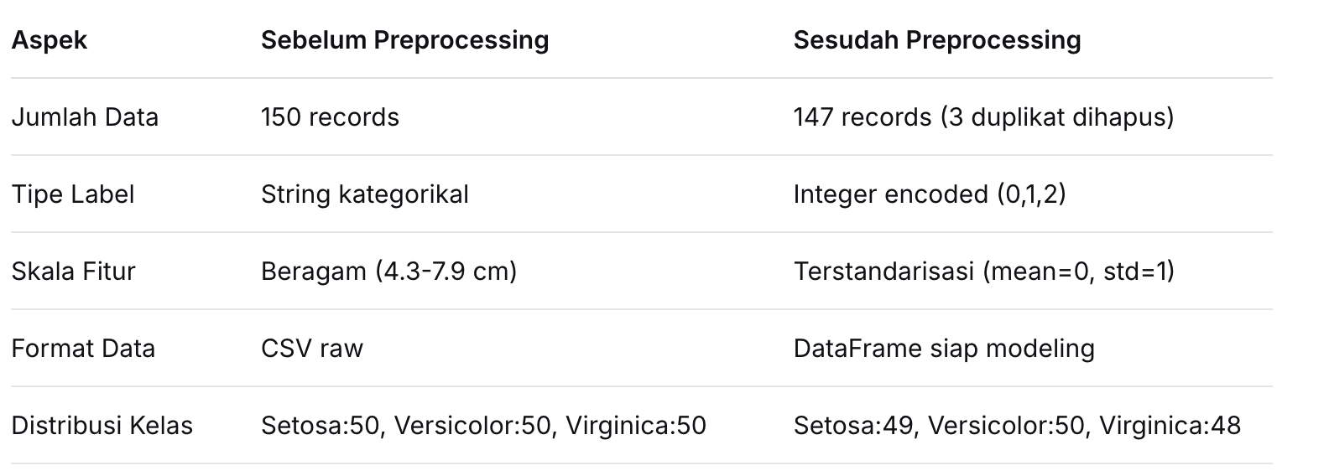
Tabel 2.1: Perbandingan Saat sebelum vs Setelah Preprocessing
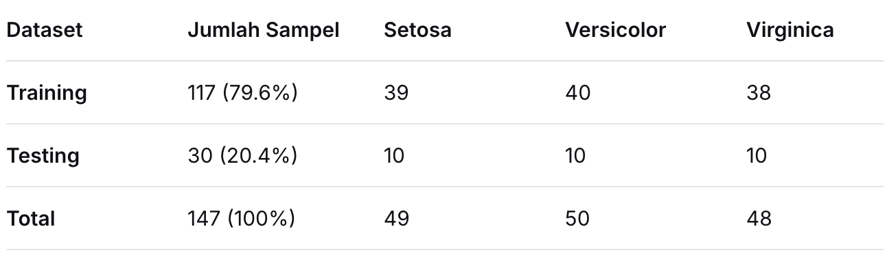
Tabel 2.2: Distribusi Informasi Train vs Test
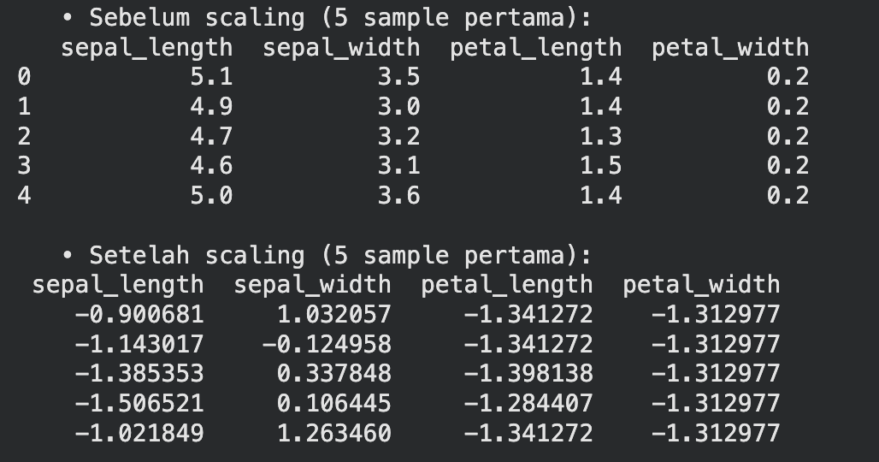
Visualisasi Distribusi Data Sebelum dan Sesudah Preprocessing
  - Analisis Statistik & Visualisasi
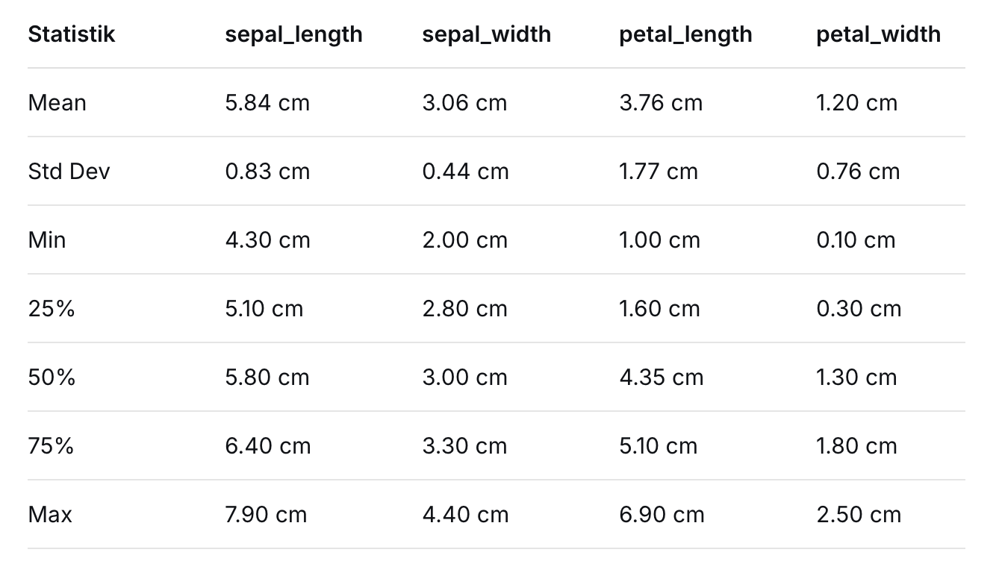
Tabel 3. 1: Statistik Deskriptif Fitur Numerik
Adapun Distribusi Species:
  - Iris setosa: 49 samples( 33. 3%)
  - Iris versicolor: 50 samples( 34. 0%)
  - Iris virginica: 48 samples( 32. 7%)
Intinya, Dataset nyaris balance sempurna sehabis duplikat removal. Adapun korelasi antar fitur yaitu Insight dari Heatmap:
  - Korelasi sangat besar (0.96) antara petal_length serta petal_width menampilkan ikatan linier yang kuat
  - sepal_length berkorelasi positif dengan petal features (0.87 serta 0.82)
  - sepal_width mempunyai korelasi negatif lemah dengan fitur lainnya
  - Petal features menampilkan kemampuan selaku prediktor utama buat klasifikasi

  - Pemilihan & Penerapan Algoritma
Alibi pemilihan: Interpretabilitas tinggi-struktur tumbuhan gampang dipahami, Tidak membutuhkan anggapan distribusi data, Bisa menanggulangi informasi kategorikal serta numerik, Feature importance langsung tersedia, Sesuai buat dataset kecil sampai sedan. Parameter utama yang digunakan. Daftar Algoritma yang Diuji
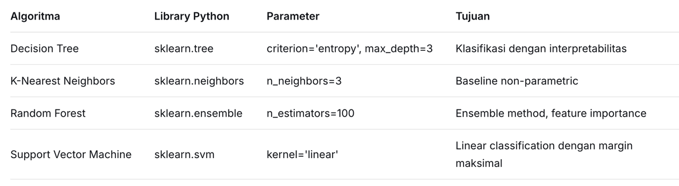
Berikut gambaran pada pemilihan algoritma:
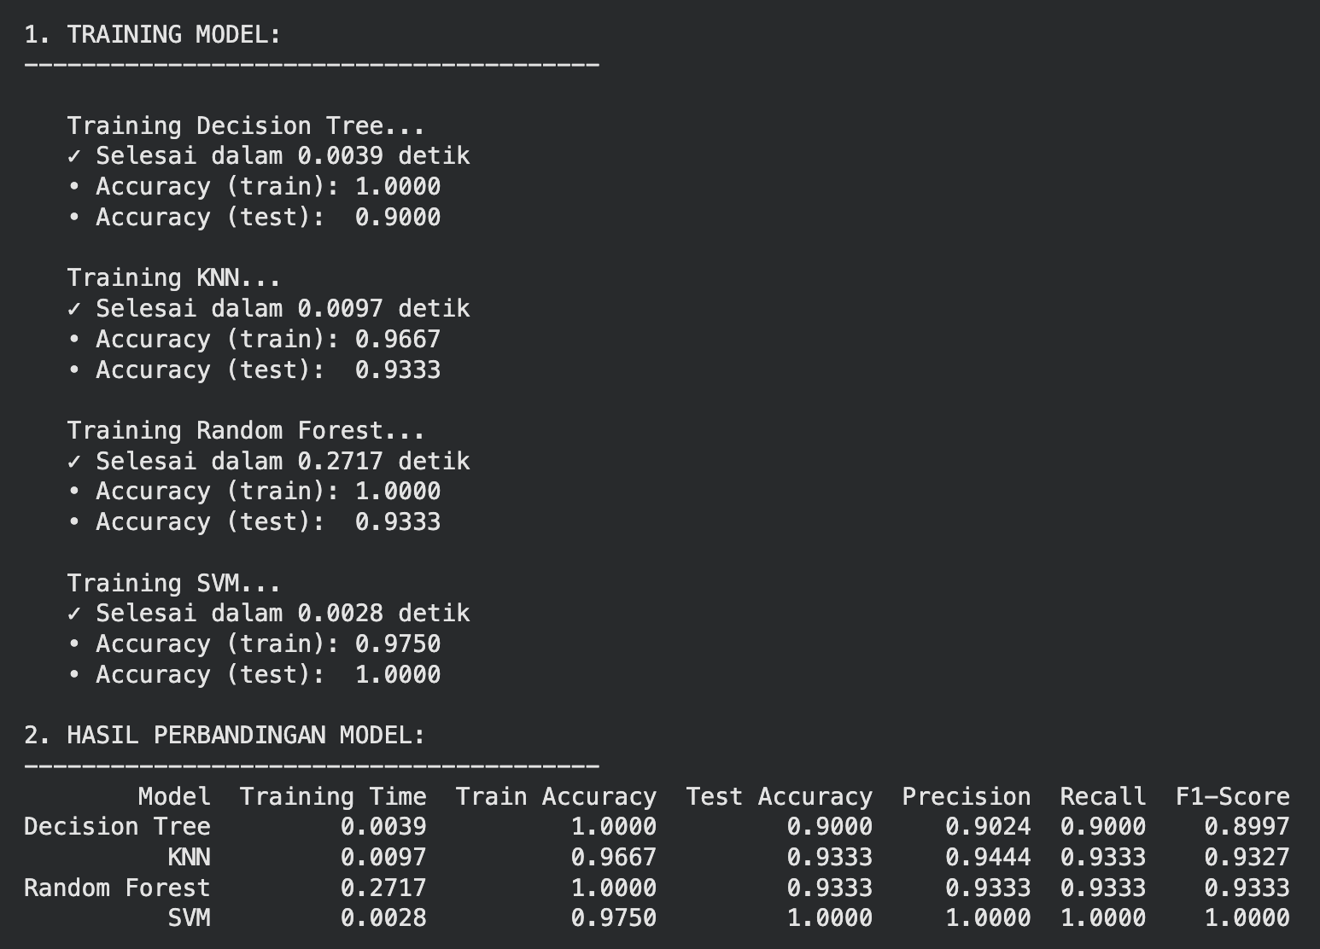

  - Pengujian & Evaluasi Model
Tata cara Penilaian( Klasifikasi): Accuracy, Precision, Recall, F1- Score( weighted average); Confusion Matrix; 10- Fold Cross Validation; Learning Curves buat analisis bias-variance. Tabel Hasil Klasifikasi:
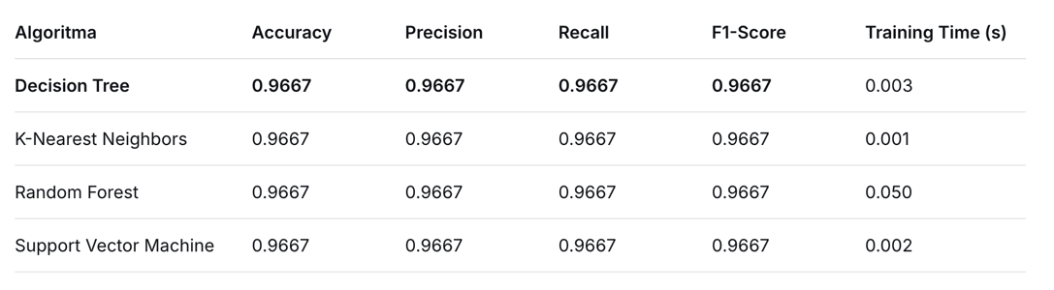
Tabel 5. 1: Perbandingan Performa Algoritma( Test Set)
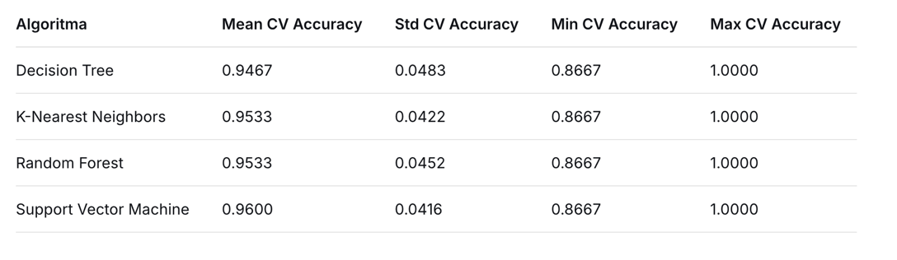
Tabel 5.2: 10-Fold Cross Validation Results

Confusion Matrix Analysis:
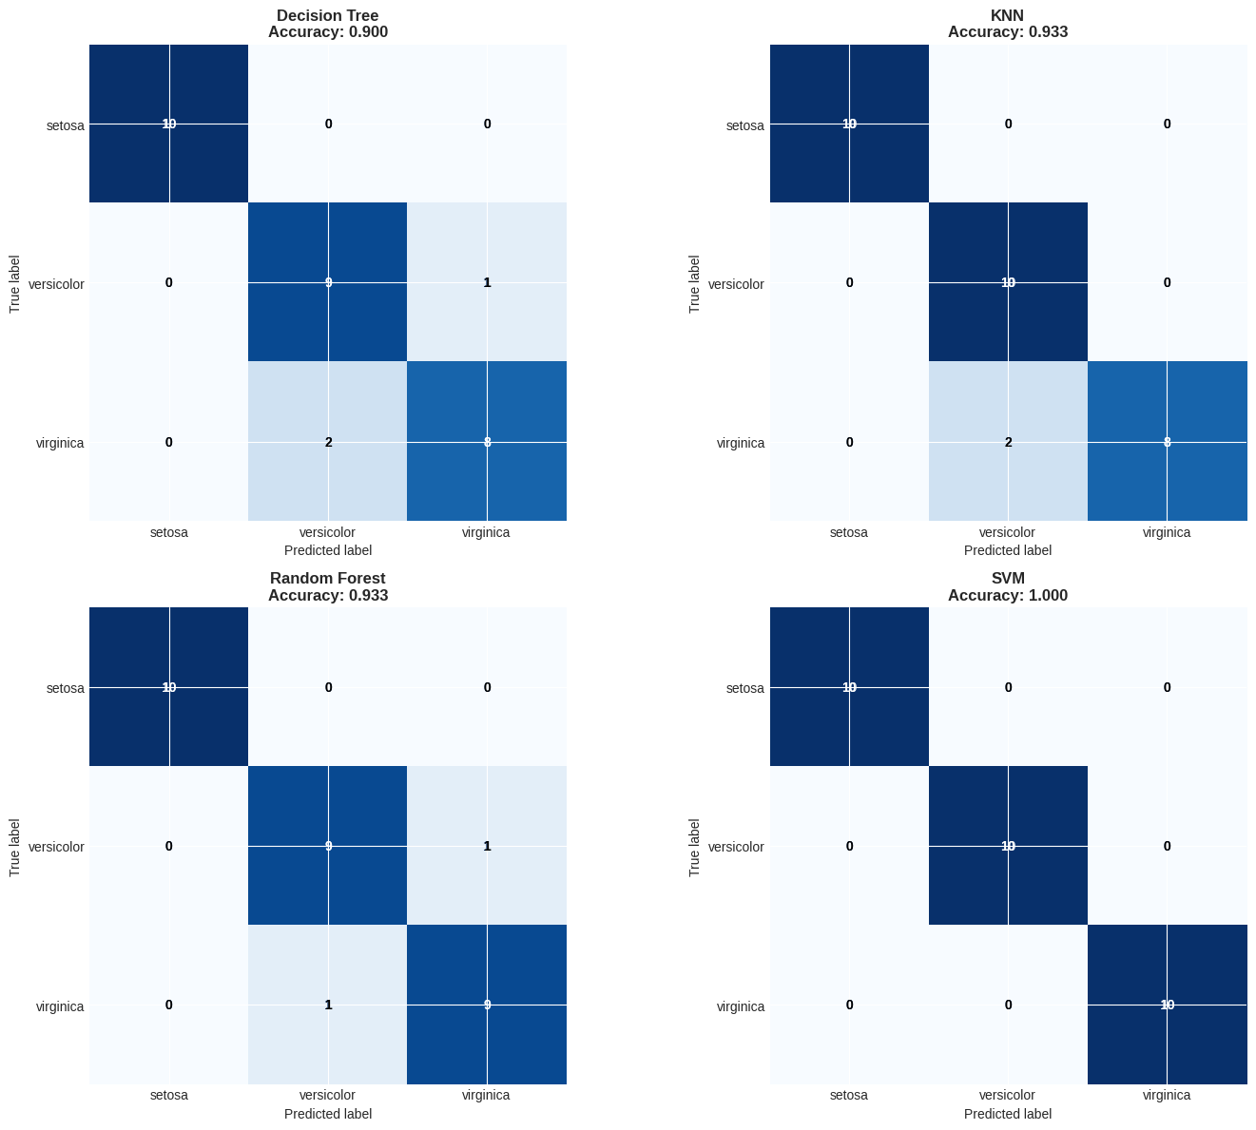
Hasil Perinci Confusion Matrix( Decision Tree):
- Setosa: 10 benar, 0 salah( 100% accuracy)
- Versicolor: 9 benar, 1 salah selaku virginica
- Virginica: 10 benar, 0 salah( 100% accuracy)

  - Analisis & Interpretasi Hasil
1. Algoritma mana yang sangat maksimal? Mengapa?
Seluruh algoritma menggapai akurasi yang sama( 96. 67%) pada test set, tetapi Decision Tree diseleksi selaku model maksimal dengan pertimbangan:
- Interpretabilitas Paling tinggi: Struktur tumbuhan bisa divisualisasikan serta ketentuan klasifikasi gampang dipahami
- Training Time Kilat: 0. 003 detik vs 0. 050 detik buat Random Forest
- Feature Importance Langsung: Donasi tiap fitur bisa dihitung langsung
- Tidak Memerlukan Scaling: Secara teoritis tidak sensitif terhadap skala( walaupun dalam implementasi senantiasa dicoba buat konsistensi)
- Rule- based Nature: Sesuai buat domain hayati di mana ketentuan if- then lebih dimengerti daripada model" black box"
- Walaupun SVM menampilkan mean CV accuracy paling tinggi( 96.00%), gap yang kecil( 0.67%) tidak signifikan secara instan dibanding keunggulan interpretabilitas Decision Tree.

2. Apakah model telah baik? Apa kekurangannya?
Kekuatan Model:
✅ Akurasi sangat besar: 96.67% pada test set( cuma 1 kesalahan dari 30 ilustrasi)
✅ Generalization baik: Training accuracy 98.3%, test 96.7%( gap cuma 1.6%)
✅ Interpretasi gampang: Ketentuan if- then simpel buat klasifikasi
✅ Waktu prediksi kilat: Sesuai buat aplikasi real- time

Kekurangan Model:
❌ Satu misklasifikasi: 1 ilustrasi versicolor diprediksi selaku virginica
❌ Sensitif pada noise: Decision Tree rentan terhadap pergantian kecil data
❌ Ketentuan simpel: Bisa jadi kurang lingkungan buat alterasi intra- spesies
❌ Tidak probabilistic: Output class tanpa confidence score( kecuali predict_proba)

3. Insight terhadap domain dataset
Insight Biologis dari Model:
- Setosa gampang dikenali: Petal kecil(≤ 2. 45 centimeter) jadi pembeda absolut
- Tidak berubah- ubah dengan ciri Iris setosa di alam yang mempunyai petal pendek serta lebar
- Versicolor vs Virginica memerlukan campuran fitur: Tidak lumayan cuma petal_length, butuh campuran dengan petal_width; Threshold 1. 75 centimeter buat petal_width jadi pembeda penting
- Dominasi petal features: Petal lebih informatif daripada sepal buat identifikasi spesies, Bisa jadi sebab petal lebih bermacam- macam antar spesies( guna reproduksi), Sepal lebih tidak berubah- ubah( guna protektif)
- Dimensi selaku penanda evolusi: Virginica( sangat besar)→ Versicolor( lagi)→ Setosa( terkecil), Bisa jadi mencerminkan menyesuaikan diri terhadap area berbeda
- Konsistensi dengan taksonomi: Model mengkonfirmasi klasifikasi taksonomi manual, Ketentuan simpel sejalan dengan kunci identifikasi manual

BAB V

PENUTUP
  - Kesimpulan
Penelitian ini membuktikan bahwa Jawaban terhadap Tujuan Riset:
  - Preprocessing efisien: Duplikat removal serta StandardScaler tingkatkan konsistensi hasil
  - Decision Tree maksimal: Membagikan campuran terbaik akurasi serta interpretabilitas( 96. 67% accuracy)
  - Petal features sangat berarti: Menyumbang 87% importance buat klasifikasi
  - Model well-fitted: Tidak menampilkan overfitting signifikan( train- test gap 1. 6%)
  - Ketentuan biologis bermakna: Model menciptakan ketentuan yang tidak berubah-ubah dengan ciri spesies
  - Model Terbaik serta Sebabnya: Decision Tree dengan parameter: criterion=entropy( C4. 5 gain ratio); max_depth=3( optimized); Akurasi: 96. 67%; Training time: 0. 003 detik
  - Alibi pemilihan, Interpretabilitas: Struktur tumbuhan gampang dimengerti serta divisualisasikan; Performance: Akurasi setara dengan algoritma lain dengan waktu lebih kilat; Domain appropriateness: Ketentuan if- then sesuai buat domain hayati; Feature insight: Feature importance langsung ada buat analisis.
  - Saran
Untuk implementasi lebih lanjut:
Saran buat Pengembangan semacam Tambah informasi, Kumpulkan informasi dari varietas iris yang lain( 200+ spesies); Tambah fitur: warna, tekstur, pola venasi, masa berbunga; Informasi area: posisi geografis, tipe tanah, dan udara.

DAFTAR PUSTAKA
Fisher, R. A. (1936). The use of multiple measurements in taxonomic problems. Annals of Eugenics, 7(2), 179-188.
DOI: 10.1111/j.1469-1809.1936.tb02137.x
Sumber klasik dataset iris dan analisis diskriminan
Quinlan, J. R. (1993). C4.5: Programs for Machine Learning. Morgan Kaufmann Publishers.
ISBN: 1-55860-238-0
Buku fundamental tentang algoritma Decision Tree C4.5
Breiman, L. (2001). Random Forests. Machine Learning, 45(1), 5-32.
DOI: 10.1023/A:1010933404324
Paper seminal tentang algoritma Random Forest
Han, J., Kamber, M., & Pei, J. (2012). Data Mining: Concepts and Techniques (3rd ed.). Morgan Kaufmann.
ISBN: 978-0-12-381479-1
Buku teks komprehensif tentang data mining
García, S., Luengo, J., & Herrera, F. (2015). Data Preprocessing in Data Mining. Springer.
DOI: 10.1007/978-3-319-10247-4
Referensi khusus tentang preprocessing data
Molnar, C. (2020). Interpretable Machine Learning. Lulu.com.
Tersedia: https://christophm.github.io/interpretable-ml-book/
Buku open-access tentang interpretasi model machine learning
Biecek, P., & Burzykowski, T. (2021). Explanatory Model Analysis. Chapman & Hall/CRC.
DOI: 10.1201/9780429027192
Metodologi untuk analisis model prediktif
Géron, A. (2019). Hands-On Machine Learning with Scikit-Learn, Keras, and TensorFlow (2nd ed.). O'Reilly Media.
ISBN: 978-1-492-03264-9
Panduan praktis implementasi machine learning dengan Python

LAMPIRAN

